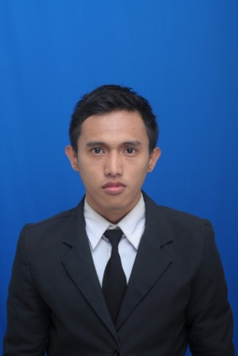
~Curriculum Vitae~

Data Pribadi
Nama : Septian Indrianto
Tempat Lahir : Wonogiri
Tanggal Lahir : 17 September 1989
Alamat : Setro 02/03 Kel. Wonoharjo, Kec. Wonogiri, Kabupaten Wonogiri
Hobi : Jogging, Bola Voli, Fotografi
Alamat Email : Septian.Indrianto@mail.ugm.ac.id
Septianindr@aol.com
No. HP : 085642475869/ 087738096531

RIWAYAT PENDIDIKAN
- 2008 – 2014 : Manajemen dan Kebijakan Publik, Fakultas Ilmu Sosial dan Ilmu Politik, Universitas Gadjah Mada
- 2005 – 2008 : SMA Negeri 2 Wonogiri
- 2002 – 2005 : SMP Negeri 5 Wonogiri
- 1996 – 2002 : SD Negeri Mento I

RIWAYAT ORGANISASI
- UKM Bola Voli Universitas Gadjah Mada ( 2008 – Sekarang )
- Divisi Media dan Kajian Kebijakan Publik, Keluarga Mahasiswa Administrasi Negara
( 2009 – 2010 )

Pengalaman Kepanitiaan
- 2010
Staff Sie Perlengkapan “Seminar Nasional dan Temu ADMI” Universitas Gadjah Mada
- 2009
Koordinator Perlengkapan Malam Kekraban Jurusan Manajemen dan Kebijakan Publik

Pengalaman Kerja
- 2014
- Enumerator dalam Analisis Jabatan Pemerintah Provinsi Daerah Istimewa Yogyakarta
- 2013
- Enumerator dalam Analisis Jabatan Pemerintah Provinsi Daerah Istimewa Yogyakarta

Seminar, Sarasehan, Kongres
- 2013
- Sarasehan Nasional Pancasila “Urun Rembug” Strategi Implementasi Kurikulum 2013 : Tantangan, Hambatan, Gangguan, Ancaman, dan Peluangnya dalam Upaya Penguatan Pancasila

- 2012
- Kongres Pendidikan, Pendidikan Pengajaran dan Kebudayaan Tahun 2012 “ Pembangunan Karakter Bangsa melalui Pendidikan, Pengajaran, dan Kebudayaan dalam Menghadapi Globalisasi”
- Seminar Memetakan Indonesia sebagai Rising Middle Power dalam Prespektif Pertahanan dan Keamanan
- Seminar Peluang Kerjasama Ekonomi, Pendidikan, dan Sosial Budaya dengan Negara – Negara Kawasan Amerika Utara dan Tengah
- 2011
- Seminar Nasional Reformasi Birokrasi dalam Pemberdayaan Aparatur Negara

Demikian Curiculum vitae (CV) ini saya buat dengan sebenarnya

Yogyakarta, 25 September 2014

( Septian Indrianto, S.I.P )

